INSTRUCTIVO ZOOM
Pachas OnLine

- Ingresamoa al siguiente link: https://zoom.us/ y hacemos clic en “Regístrese, es Gratuita”

- Ingrese su correo electróniconico xxxxx@csffr.edu.co y de clic en registrarse.

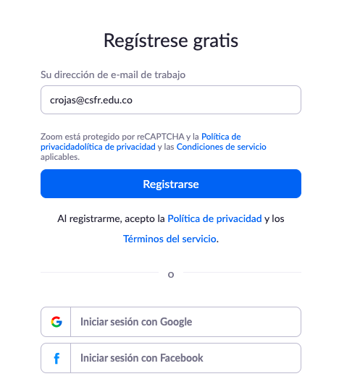

4. Luego debes revisar en tu correo un mensaje que llega de parte de Zoom donde nos pide verificar la cuenta.

5. Al abrir el mensaje debemos dar clic sobre “Activar cuenta”

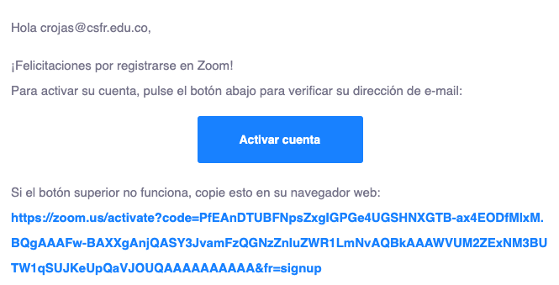

6. En ese momento nos abre una nueva pestaña donde debemos diligenciar los campos que nos solicitan y dar clic sobre “Continuar” Tener en cuenta las siguiente recomendaciones para colocar la contraseña.
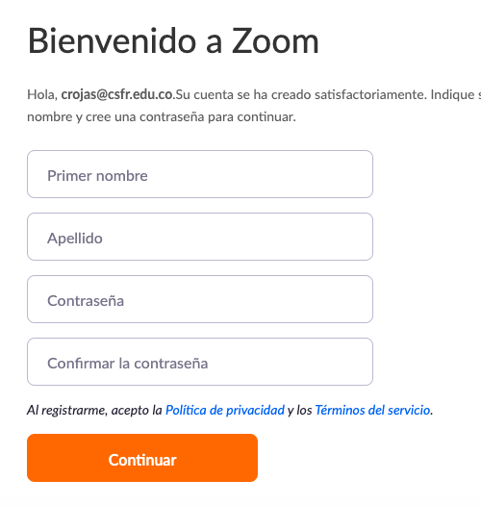

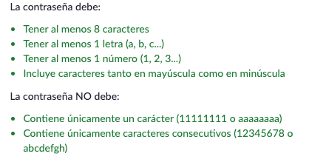

7. Al dar clic en continuar, nos aparece la opción de invitar a más personas pero en esta oportunidad podemos darle clic en Omitir

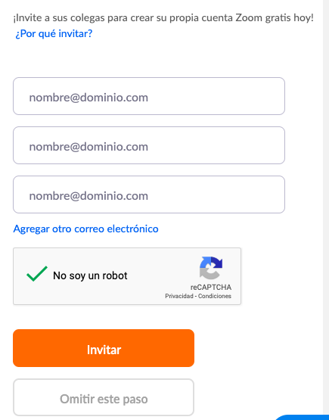

8. Luego nos aparece la siguiente pantalla, donde nos permite realizar nuestra primera reunión de prueba.
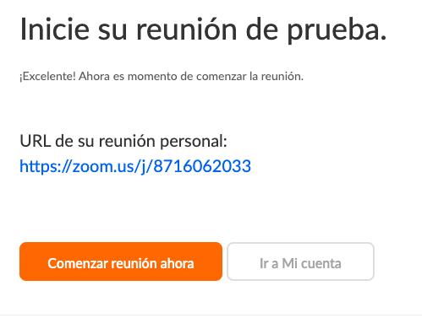

9. Al dar clic sobre comenzar ahora, nos abre la siguiente ventana donde le damos clic a “Abrir zoom.us” En dado caso que no les aparezca el cuadro con la opción deben hacer clic sobre el link que aparece encerrado en morado en la parte inferior.

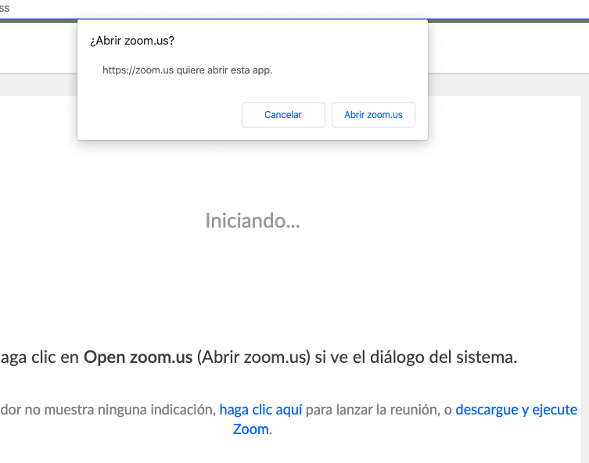

10. Luego me aparece otro cuadro en el cual debemos hacer clic sobre “Unirse con el audio compartido”

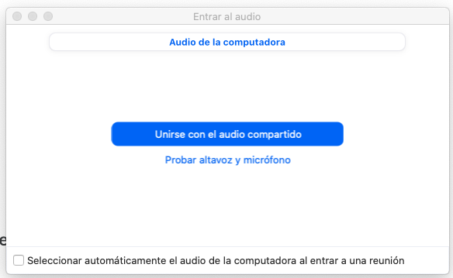

11.

